泰丰社区党总支学习教育工作简报
第7期
泰丰社区党总支 2026年2月14日
泰丰社区党总支组织党员干部集中学习贯彻党的二十届四中全会精神
为深入学习贯彻党的二十届四中全会精神，引导社区党员群众切实把思想和行动统一到党中央决策部署上来，2026年2月14日，泰丰社区党总支组织党员干部集中学习贯彻党的二十届四中全会精神及《习近平谈治国理政第五卷》。
会上，社区党总支书记带领全体党员干部领读党的二十届四中全会公报原文，重点解读“十五五”时期发展的战略定位、“高质量发展”的实践路径以及“坚持人民至上”的发展原则等核心内容。结合社区工作实际，通过党员志愿服务、矛盾调解、民生服务等具体案例，细致阐释全会提出的“加强普惠性、基础性、兜底性民生建设”在基层的实践要求，让抽象的政策理论转化为具体的工作指引。
此次专题会有效提升了党员干部对党的二十届四中全会精神的理解和把握。下一步，泰丰社区党总支将持续加大宣传学习力度，切实将学习成效转化为引领社区高质量发展的强大动力和扎实举措。

图片信息：
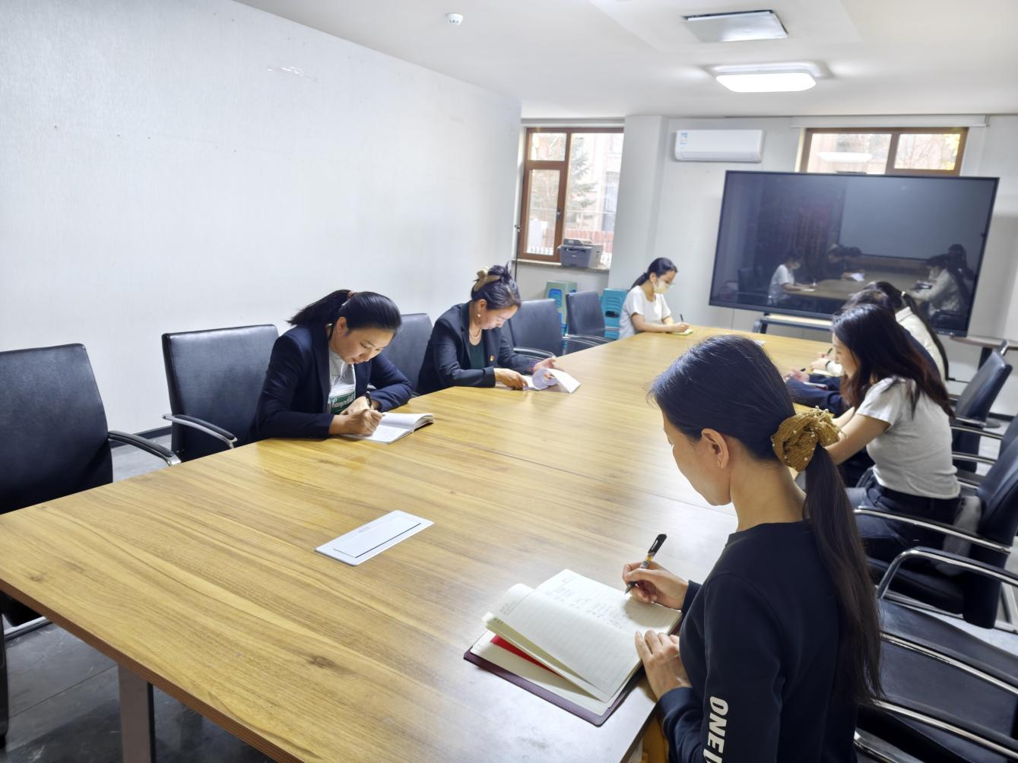

2026年2月14日，泰丰社区党总支组织党员干部集中学习贯彻党的二十届四中全会精神
签到表
序号 | 姓名 | 备注
1
2
3
4
5
6
7
8
9
10
11
12
13

